**สะท้อนผลการทำงานด้วยบันทึกหลังสอน**



ในภาคเรียนวิริย ะที่ผ่านมา ได้มีโอกาสสอนทั้งชั้น ๓ และชั้น ๔ ซึ่งวัยของนักเรียนมีความใกล้เคียงกันและแผนการสอนที่ใช้นั้นเป็นแผนที่เคยใช้และมีการพัฒนามาแล้วทั้ง ๒ ระดับชั้น แต่สิ่งที่แตกต่างกันก็คือ พฤติกรรมในการเรียนรู้ของนักเรียน ซึ่ง จริงๆ แล้วแม้ในระดับชั้นเดียวกัน ห้องเดียวกันก็ยังมีความแตกต่างกัน หลังจากการสอนในสัปดาห์แรก ได้มาทบทวนตนเองผ่านการอ่านแบบบันทึก LS ฉบับผู้สอน และบันทึกหลังการสอนของตนเอง พบว่า ครูยังไม่สามารถสร้างการเป็นเจ้าของการเรียนรู้ได้อย่างทั่วถึง จึงได้เริ่มต้นทำบันทึกเกี่ยวกับนักเรียนเป็นรายบุคคลในหัวข้อจุดเด่น เรื่องที่ควรพัฒนาและวิธีการพัฒนานักเรียนเพิ่มเติมอีก โดยข้อมูลในการบันทึกได้จากการสังเกตในขณะนักเรียนแก้โจทย์สถานการณ์ การแลกเปลี่ยน และการตรวจงานในสมุด ซึ่งในการทำบันทึกนี้ทำให้เราเห็นภาพนักเรียนแต่ละคนชัดเจนขึ้น

ทั้งจากแบบบันทึก LS ฉบับผู้สอน บันทึกหลังการสอนของตนเอง และบันทึกเกี่ยวกับนักเรียนเป็นรายบุคคล ทำให้ตนเองได้ไตร่ตรองรอบด้านมากขึ้นทั้งเรื่องแผนการสอน ตัวครูและนักเรียน จนพบว่า ตัวเราเองนี่เองที่ต้องปรับเปลี่ยนเป็นสิ่งแรก ทั้งในเรื่องการทำความเข้าใจแผนการสอนใหม่อีกครั้งเนื่องจากแผนการสอนของระดับชั้น ๓ เป็นแผนที่เราเข้าไปร่วมปรับจากแผนเดิมที่มีอยู่แล้วจึงต้องทำการเรียนรู้กันใหม่ ปรับตนเองในขณะสอนจะต้องพูดให้ช้าลง ฟังนักเรียนให้มากขึ้นและลดการเข้าใจนักเรียนได้เร็วจนเกินไป รวมทั้งต้องระมัดระวังภาวะอารมณ์ที่ไม่สมควรที่เกิดจากความคาดหวังของครูเองว่านักเรียนจะเป็นในแบบที่เราต้องการ เมื่อการเรียนการสอนในสัปดาห์ที่ ๒ เริ่มต้นขึ้น ในห้องเรียนชั้น ๓ ครูเริ่มเห็นนักเรียนค่อยๆ เริ่มเป็นเจ้าของการเรียนรู้มากขึ้น สังเกตจากการที่มีนักเรียนบางคนเริ่มสนใจแก้โจทย์สถานการณ์มากขึ้นโดยครูไม่ต้องเตือน ทำวิธีการที่หลากหลาย และเริ่มมีนักเรียนหน้าใหม่ๆ สนใจและยกมือตอบมากขึ้น แม้บางคนจะยกมือแล้วพอครูเรียกให้ตอบยังสั่นหัวไม่ยอมตอบแต่ ก็แสดงให้เห็นว่ามีความอยากตอบ เพียงเท่านี้ก็ทำให้ครูมีความหวังมากขึ้นในการสร้างการมีส่วนร่วมในการเรียนรู้ของนักเรียน

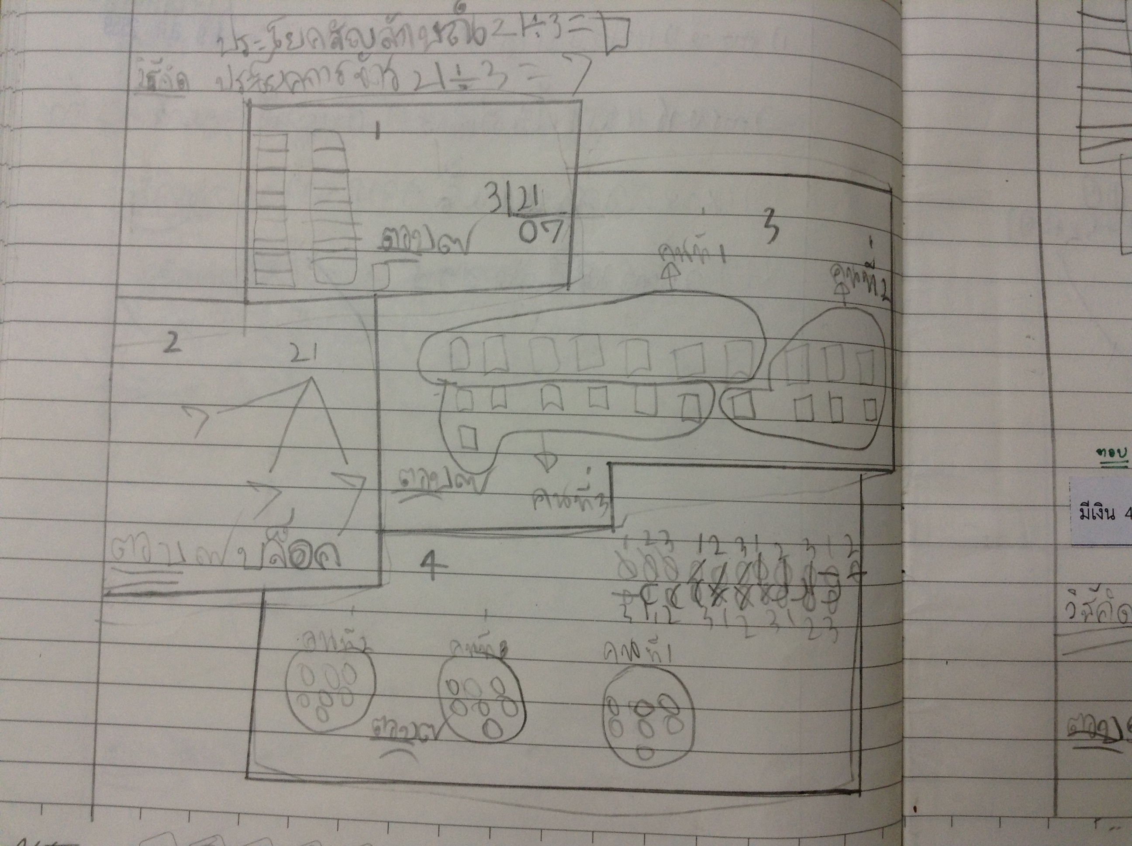

วิธีการหาคำตอบการหารที่หลากหลายของนักเรียนชั้น ๓

แต่สำหรับในห้องเรียนชั้น ๔ พบว่าตัวครูยังล้มเหลวในการควบคุมอารมณ์และคำพูดให้เหมาะสม ทำให้ได้เห็นว่าตนเองยังเป็นครูที่ขี้บ่นและจู้จี้กับนักเรียนจนเกินไปซึ่งเป็นการการจัดปรับพฤติกรรมของนักเรียนด้วยวิธีที่ไม่เหมาะสม ทำให้นักเรียนบางคนเริ่มลดการมีส่วนร่วมของตนเองลงไป

ในสัปดาห์นี้ครูก็ยังคงกลับมาเขียนแบบบันทึก LS ฉบับผู้สอน บันทึกหลังการสอนและบันทึกเกี่ยวกับนักเรียนเป็นรายบุคคล ซึ่งทำให้เห็นชัดว่ามีนักเรียนหลายคนที่มีพฤติกรรมที่เปลี่ยนแปลงไปทั้งในทางที่ดีและแย่ลง รวมทั้งมีนักเรียนบางคนที่ถูกครูมองข้ามไปด้วยเช่นกัน ทำให้คิดว่าจะทำอย่างไรจึงจะสามารถนำพานักเรียนไปด้วยกันให้มากขึ้นไปอีก ซึ่งเมื่อมานั่งอ่านทบทวนแผนการสอนทั้งที่สอนไปแล้วและกำลังจะสอนประกอบกันไปนั้น พบว่าการที่นักเรียนแต่ละคนมีความรู้สะสมและความสามารถในการเรียนรู้ที่แตกต่างกันนั้น เราควรมุ่งเน้นไปยังนักเรียนกลุ่มที่มีความสามารถในการเรียนรู้ในระดับกลาง ซึ่งจะขอเรียกนักเรียนกลุ่มนี้ว่า นักเรียนกลุ่มกลาง และนักเรียนกลุ่มที่มีความสามารถในการเรียนรู้มากกว่านี้ว่า นักเรียนกลุ่มเก่ง และน้อยกว่าว่า นักเรียนกลุ่มอ่อน เพราะคิดว่าวิธีคิดการแก้โจทย์และแนวคิดที่ได้จากนักเรียนกลุ่มกลางจะสร้างความเข้าใจกับทั้งนักเรียนในกลุ่มอ่อนได้ง่ายและสามารถทำให้กลุ่มอ่อนค่อยๆ เรียนรู้ได้เข้าใจมากขึ้น แล้วจึงค่อยเลือกวิธีจากเด็กกลุ่มเก่งภายหลัง ซึ่งทำให้นึกได้ว่าช่วงปิดเทอมฉันทะนั้นได้นำผลการเรียนของนักเรียนมาเรียงจากมากไปน้อย จึงกลับไปดูอีกครั้งเพื่อนำผลการเรียน ประกอบกับการสังเกตจากการสอนมาพิจารณาเลือกนักเรียนแต่ละกลุ่ม และตั้งใจว่าในสัปดาห์ถัดไปจะให้ความสนใจนักเรียนกลุ่มกลางเป็นพิเศษก่อน ซึ่งการเรียนการสอนในสัปดาห์ต่อๆ มาครูพบว่า ไม่เพียงนักเรียนกลุ่มกลางที่มีส่วนร่วมในการเรียนรู้ นักเรียนกลุ่มอ่อนบางคนก็เริ่มที่จะสามารถแก้ปัญหาได้ด้วยตนเองและกล้าตอบคำถามมากขึ้น จะเหลือเพียงนักเรียนกลุ่มอ่อนบางคนที่ครูยังไม่สามารถจัดปรับพฤติกรรมการเรียนรู้ให้เหมาะสมได้ และจุดหนึ่งที่ได้เรียนรู้และค้นพบเมื่อมาทำบันทึกหลังการสอนของตนเองทุกสัปดาห์พบว่าในห้องเรียนชั้น ๓ ครูจะสามารถควบคุมอารมณ์และคำพูดของตนเองได้ดีมากกว่าในห้องเรียนชั้น ๔ บรรยากาศในการสอนห้องเรียนชั้น ๓ นั้นดีกว่าเมื่อเทียบกับห้องเรียนชั้น ๔ ด้วยและเมื่อมีการวัดผลเจตคติก็พบว่า ผลของห้องเรียนชั้น ๓ นั้นได้ผลของความอยากเรียนที่มากกว่าของห้องเรียนชั้น ๔ ยิ่งช่วยยืนยันว่าเมื่อใดก็ตามที่ครูสามารถปรับตนเองในการให้โอกาสนักเรียนได้เป็นอย่างที่เขาเป็นได้มากกว่าที่เขาควรเป็น นั่นคือจุดเริ่มต้นที่ดีที่จะทำให้นักเรียนเกิดเจตคติที่ดีในการเรียนรู้ซึ่งจะนำไปสู่การเป็นเจ้าของการเรียนรู้ของตนเองในที่สุด

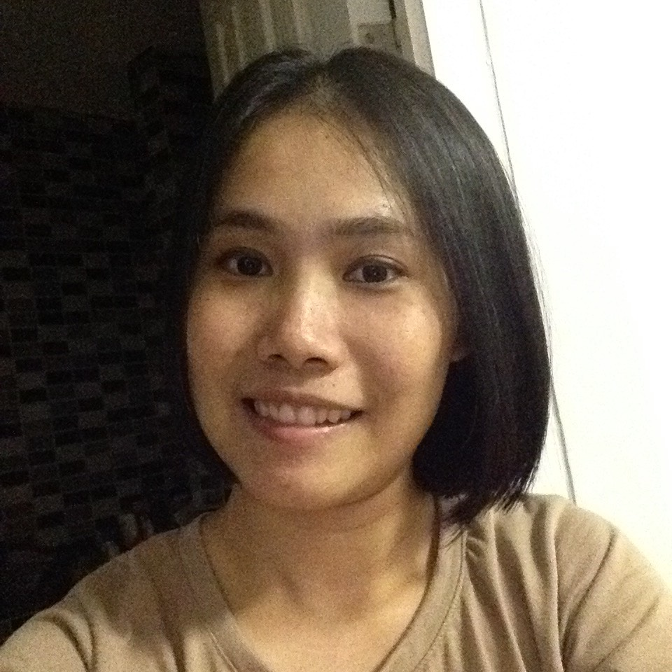

*ครูนุ่น - พรพิมล เกษมโอภาส*

*ภาควิริยะ ปีการศึกษา 2559*

*ภาควิริยะ ปีการศึกษา ๒๕๕๘*

*ภาควิริยะ ปีการศึกษา ๒๕๕๘*

*ภาควิริยะ ปีการศึกษา ๒๕๕๘*